**兴一物流**

**产品需求说明书**

版本信息

本表用于记录本文档的维护过程，请认真填写。

|  |  |  |  |  |  |  |
| --- | --- | --- | --- | --- | --- | --- |
| **版本号** | **时间** | **状态** | **简要描述** | **部门** | **更改人** | **批准人** |
| V0.9 | 2017-12-31 | N | 创建 | 产品管理部 | Wdx |  |
|  |  |  |  |  |  |  |

注：状态可以为N-新建、A-增加、M-更改、D-删除。

# 关于本文档

## 用户角色

|  |  |  |  |  |
| --- | --- | --- | --- | --- |
| **用户角色** | **职责描述** | **使用功能** | **操作终端及系统** | **备注** |
| 自由船舶船员 | 运单查询 | 绑定，解绑，运单查询 | 微信公众号 |  |

## 同类产品

无

## 用户场景思维导图

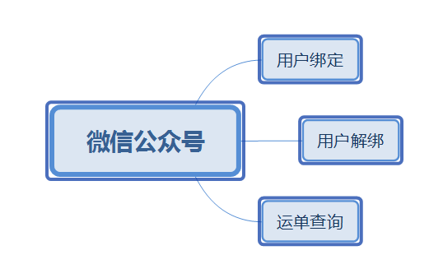

注：

思维导图中2、3代表优先级较低，可后期再安排

## 功能详情

绑定解绑

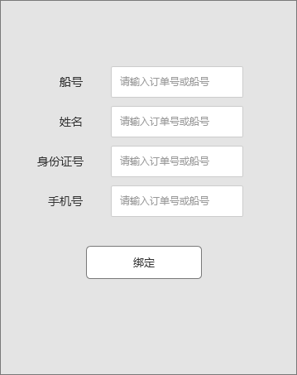

### 1.8.1运单查询

